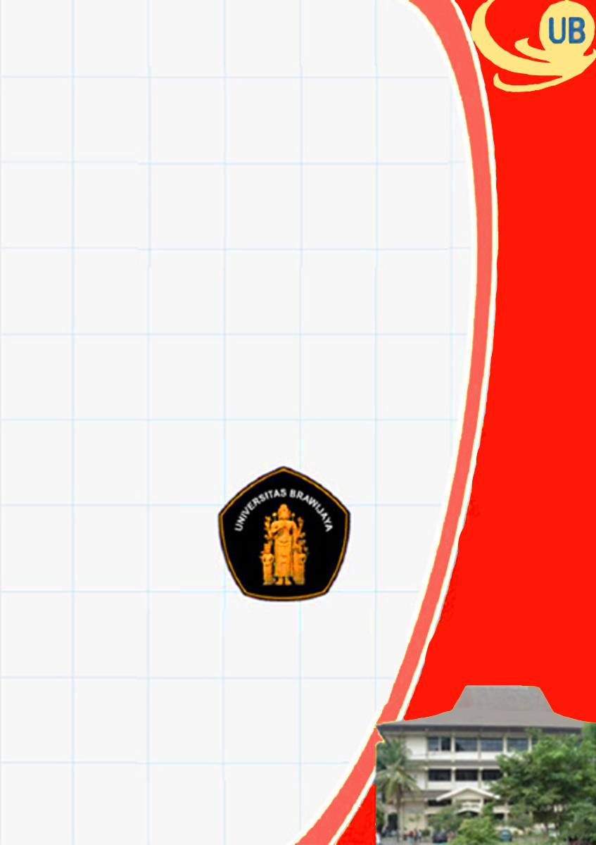

STANDARD OPERATING PROCEDURE (SOP)

DAFTAR ULANG MAHASISWA S2



PROGRAM STUDI S2 TEKNIK SIPIL
JURUSAN TEKNIK SIPIL - FAKULTAS TEKNIK
UNIVERSITAS BRAWIJAYA
2017

Standard Operating Procedure
DAFTAR ULANG MAHASISWA S2

PROGRAM STUDI S2 TEKNIK SIPIL
Jurusan Teknik Sipil - Fakultas Teknik
Universitas Brawijaya
Malang
2017

LEMBAR IDENTIFIKASI
 | UNIVERSITAS BRAWIJAYA | UN10/F07/11/21/HK.01.02.a/01
 | UNIVERSITAS BRAWIJAYA | 1 Nopember 2017
 | SOP Daftar Ulang Mahasiswa S2 | Revisi no 1
 | SOP Daftar Ulang Mahasiswa S2 | Halaman iii dari 8

Proses | Penanggungjawab |  |  | Tanggal
Proses | Nama | Jabatan | Tandatangan | Tanggal
- Perumusan | Christin Remayanti Nainggolan, ST, MT | Sekretaris UJM Jurusan Teknik Sipil FTUB |  | 1 Nopember 2017
- Pemeriksaan | Dr. Eng. Yatnanta Padma Devia, ST, MT | Ketua UJM Jurusan Teknik Sipil FTUB | 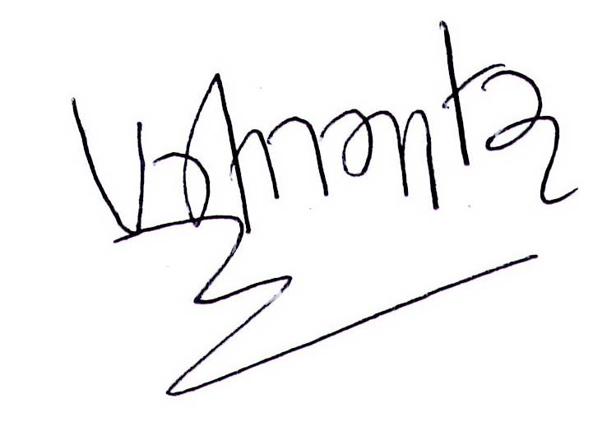 | 1 Nopember 2017
- Persetujuan | Dr.Eng. Alwafi Pujirahardjo, ST, MT | Ketua Program Studi S2  Teknik Sipil FTUB |  | 1 Nopember 2017
- Penetapan | Ir. Sugeng P. Budio, MS, IPM | Ketua Jurusan Teknik Sipil FTUB |  | 1 Nopember 2017
- Pengendalian | Ir. Siti Nurlina, MT, IPP | Sekretaris Jurusan Teknik Sipil FTUB |  | 1 Nopember 2017

KATA PENGANTAR

Visi, misi dan tujuan pendidikan yang akan diwujudkan dan dicapai oleh Program Studi S2 Teknik Sipil, Jurusan Teknik Sipil, Fakultas Teknik, Universitas Brawijaya dititik-beratkan pada kualitas lulusan yang berdaya saing tinggi dan berwawasan global dan berkepribadian serta berbudi pekerti luhur. Oleh karena itu Program Studi S2 Teknik Sipil haruslah menjadi sebuah lembaga yang dikelola secara profesional, efektif, efisien, transparan, dan akuntabel. Selain itu juga harus adaptable terhadap setiap perubahan akibat tuntutan kemajuan ilmu pengetahuan dan teknologi khususnya bidang teknik sipil. Untuk mewujudkan hal tersebut di atas, maka salah satu sistim yang harus diterapkan adalah sistim penjaminan mutu.
Salah satu dokumen sistim penjaminan mutu yang dibuat di Program Studi S2 Teknik Sipil adalah Standard Operating Procedure (SOP) Daftar Ulang Mahasiswa S2 Teknik Sipil. Dokumen ini berisi tentang proses daftar ulang program studi S2 sehingga dalam pelaksanaannya dapat berjalan dengan lancar, tertib dan baik.
Standard Operating Procedure (SOP) ini diharapkan dapat dipahami dan dilaksanakan dengan baik oleh seluruh civitas akademika Program Studi S2 Teknik Sipil FTUB.

Malang, 1 November 2017
Ketua Program Studi S2 Teknik Sipil

Dr.Eng. Alwafi Pujirahardjo, ST, MT

DAFTAR ISI

LEMBAR IDENTIFIKASI iii
KATA PENGANTAR iv
DAFTAR ISI v
I. Tujuan 1
II. Ruang Lingkup dan Unit-unit yang terkait 1
III. Standar Mutu yang Terkait: 1
IV. Istilah dan Definisi: 1
V. Urutan Prosedur: 1
VI. Bagan Alir Daftar Ulang 2
VII. Referensi 3
VIII. Tim Unit Jaminan Mutu 3

Tujuan
Menetapkan prosedur untuk daftar ulang Program Studi S2 di Program Studi S2 Teknik Sipil, Fakultas Teknik, Universitas Brawijaya (FTUB).

Ruang Lingkup dan Unit-unit yang terkait
  - Ketua Program Studi (KPS) S2 Teknik Sipil FTUB
  - Staf Urusan Administrasi Akademik Program Studi S2 Teknik Sipil FTUB
  - Mahasiswa S2 Teknik Sipil FTUB

Standar Mutu yang Terkait:

Istilah dan Definisi:

Urutan Prosedur:
- Pendaftar yang telah dinyatakan diterima sebagai mahasiswa S2 Program Studi S2 Teknik Sipil diwajibkan melakukan pembayaran biaya pendidikan melalui Bank yang telah menjalin kerjasama dengan UB.
- Bukti pembayaran tersebut diserahkan ke Staf Administrasi bagian Akademik Program Studi S2 di Jurusan Teknik Sipil sekaligus menyerahkan form biodata mahasiswa yang telah diisi yang dapat diunduh dari https://siam.ub.ac.id.
- Staf Administrasi Bagian Akademik Program Studi S2 akan memberikan Kartu Rencana Studi (KRS) yang akan diisi oleh Mahasiswa.
- Form yang telah diisi dimintakan persetujuan Mahasiswa meminta persetujuan berupa tanda tangan dari KPS S2 atas isian dari Kartu Rencana Studi ybs.
- KRS yang telah disahkan oleh KPS S2 diserahkan oleh mahasiswa kepada Staf Administrasi Bagian Akademik dan selanjutnya mahasiswa menunggu informasi jadwal perkuliahan yang akan diinformasikan oleh Staf Administrasi Bagian Akademik.

Bagan Alir Daftar Ulang

Referensi
- Rencana Strategis Jurusan Teknik Sipil (UN10/F07/11/PR.01.02.d)
- Program Kerja Jurusan Teknik Sipil (UN10/F07/11/PR.01.02.a)
- Manual Mutu Jurusan Teknik Sipil (UN10/F07/11/HK.01.02.b)
- Standar Mutu Universitas Brawijaya (UN10/HK.01.02)
- Standar Nasional Indonesia (SNI) Sistem Manajemen Mutu (SMM) – Persyaratan ISO 9001:2008, Badan Standardisasi Nasional

Tim Unit Jaminan Mutu

Tim Penyusun
- Ir. Sugeng P. Budio, MS
- Ir. Siti Nurlina, MT
- Ir. Suroso, Dipl.HE.,M.Eng.
- Dr. Eng. Indradi Wijatmiko, ST, M. Eng (Prac.)
- Dr. Eng. Alwafi Pujiraharjo, ST, MT
- Dr. Ir. M. Ruslin Anwar, MSi

Tim Revisi
- Ir. Sugeng P. Budio, MS
- Ir. Siti Nurlina, MT.
- Dr. Eng. Alwafi Pujiraharjo, ST, MT
- Dr. Eng. Yatnanta Padma Devia, ST, MT
- Christin Remayanti Nainggolan, ST, MT
- Dr. Eng. Eva Arifi, ST, MT
- Dr. Eng. Ming Narto Wijaya, ST, MT, MSc
- Rahayu Kusumaningrum, ST, MT, MSc

